Руководство для педагогов
«Правила реагирования в конфликтных ситуациях»
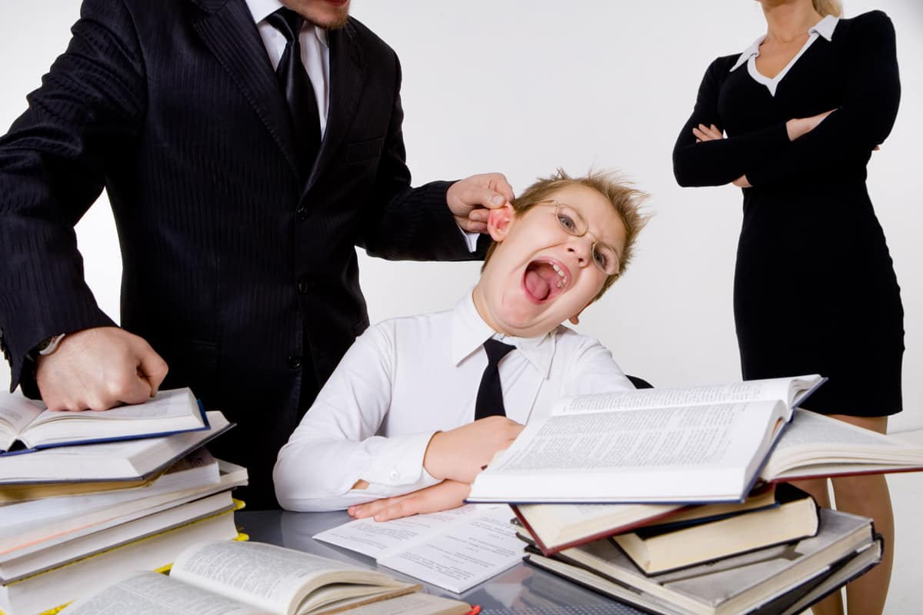
- Ваши нервы, спокойствие и здоровье в ваших руках, поэтому берегите их и не тратьте на бесполезные сиюминутные споры и выяснения отношений с учениками, возникающие в течение урока. Лучше отложите их на послеурочное время, когда можно будет выяснить причину поведения и спокойно обсудить ситуацию. При необходимости обратитесь за помощью либо к психологу, либо к человеку, которого данный ученик больше всех уважает.
- При обсуждении желательно не указывать на совершенные подростком проступки и ошибки, не требовать их мгновенного исправления и не добиваться от него признания вины, а лучше возьмите инициативу на себя, объясните, как лучше следовало поступить в такой ситуации и почему. Предоставьте ему возможную модель поведения и дайте время обдумать. Важно, чтобы подросток сам принял решение о том, как поступить в следующий раз при возникновении такой ситуации.
- Если ситуация возникла повторно, и подросток повел себя на основании принятой им новой адекватной модели поведения, то обязательно похвалите его, и еще раз покажите все плюсы такого поведения. Если ситуация повторилась, а подросток продолжает действовать неадекватно, то не следует сразу же напоминать ему о том, что он нарушил слово, особенно в присутствии окружающих, а повторить обсуждение ситуации и причин, мешающих поступить по-новому.
Это долгий процесс, требующий много терпения и сил, а самое главное желание действительно помочь ребенку измениться, а не только избавиться от факторов, мешающих проведению урока и сохранению дисциплины!
- Проявления агрессивности обычно бывают двух типов: физическая (драка, насилие) и вербальная – нецензурные выражения, крик, угрозы. Оба этих типа агрессивности у подростков – это следствие плохого самоконтроля, неуравновешенности нервной системы и постоянного внутреннего конфликта. Подросток в душе очень боится, что его не любят, что его не принимают таким, какой он есть, хотя на деле обычно показывает, что ему абсолютно все равно, что о нем думают другие. Поэтому при общении с такими подростками желательно не «переходить на личности». Чем больше его понимать и поощрять, тем более спокойными будут его реакции. Запугивание же подростка, угрозы, обвинения, пусть даже в мягкой форме на допустимом уровне, приведут лишь к усилению защитной агрессии у такого подростка.
- В случаях неправильного ответа на заданный вопрос, не сравнивать с успешными ответами сверстников, лучше обратить внимание на возможность исправления ошибки или плохой оценки. В случаях же любого правильного или близкого к правильному ответа, поощрять такого подростка вниманием и похвалой при всем классе. Важно дать понять «трудному» подростку, что он не хуже других, что он имеет право на ошибку.

